8 B – 28.04.2020 - wtorek

POLSKA - Nasza Ojczyzna
Temat: Święto flagi

Nasza flaga jest u góry biała a na dole czerwona:
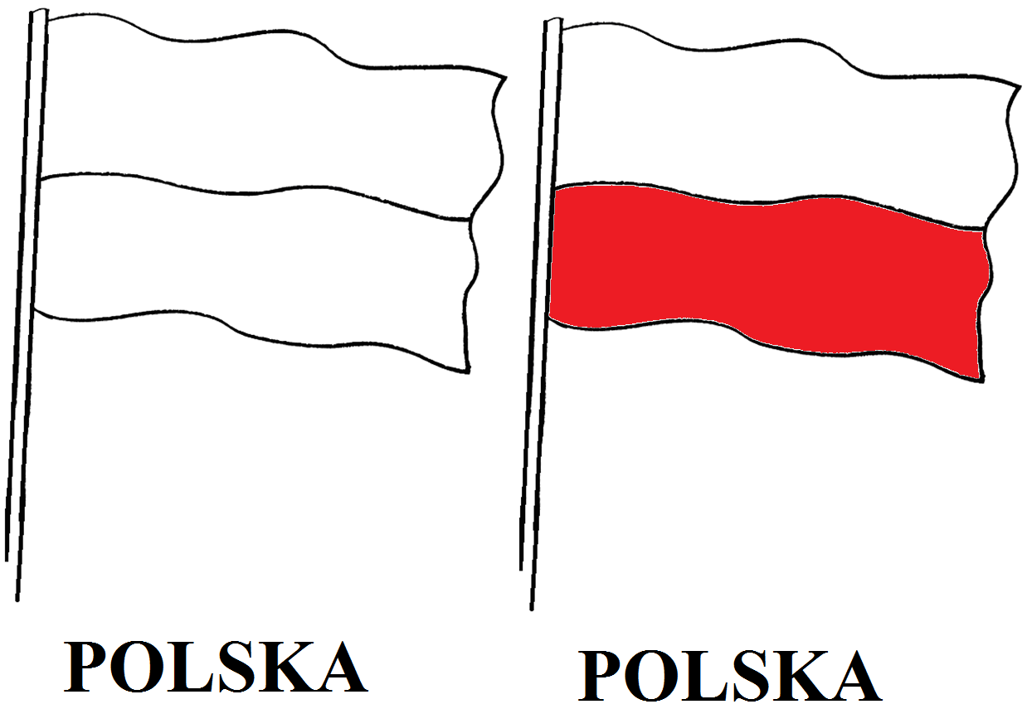

Zapoznaj się z wierszami i przepisz jeden do zeszytu

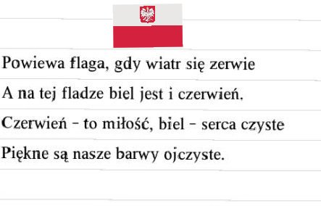

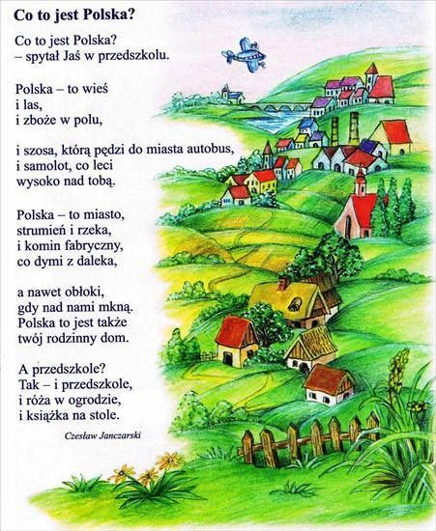

Flaga Unii Europejskiej jest niebieska a w niej w okręgu jest 12 żółtych gwiazdek
Poznaj flagi innych państw, pokoloruj według wzoru kropki:
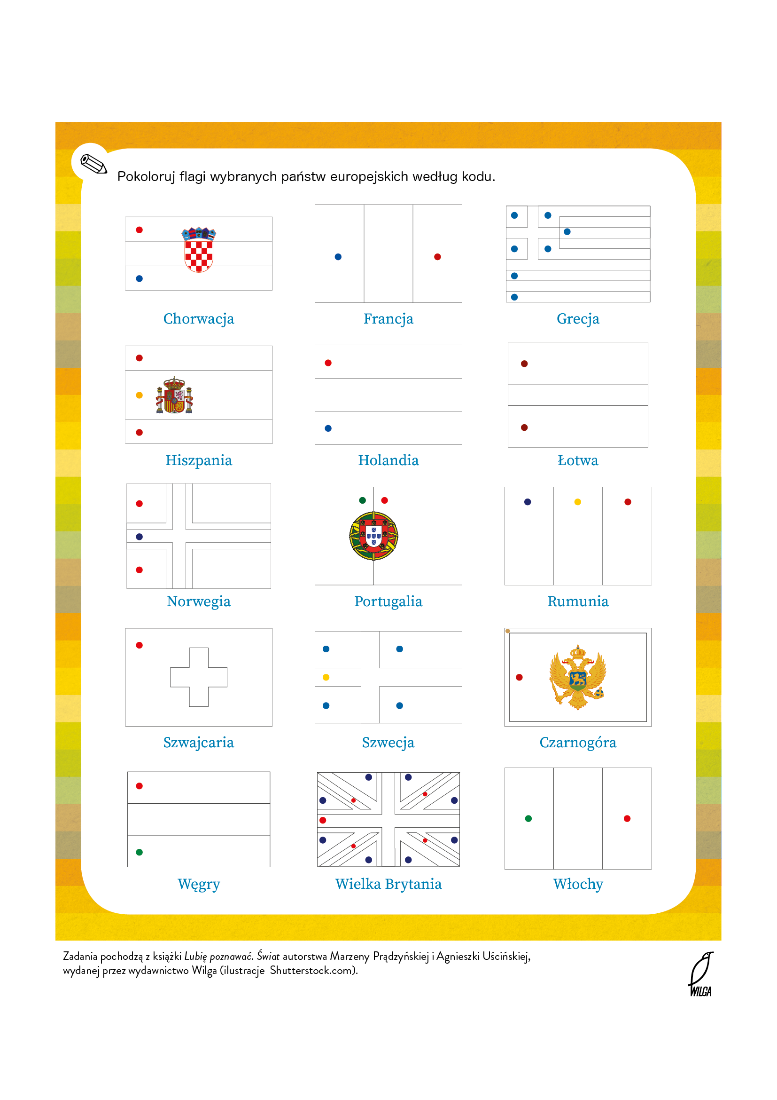
A teraz poćwiczymy literkę Ff jak flaga
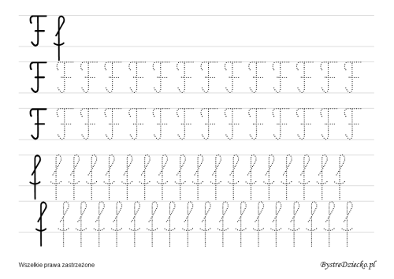
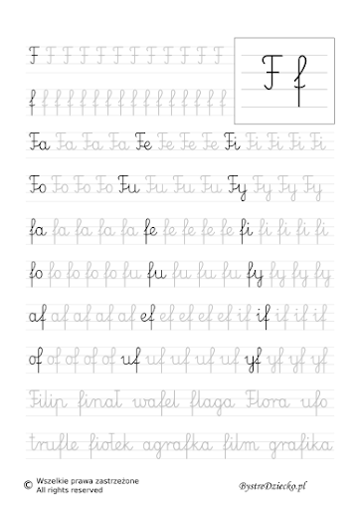

Czas na liczenie
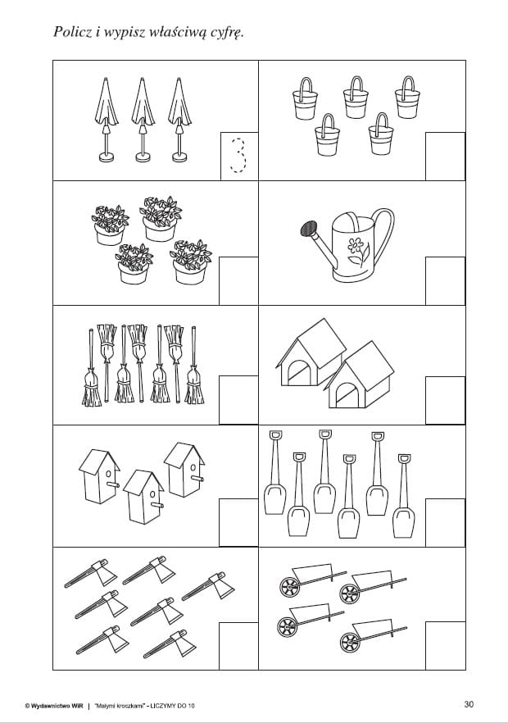

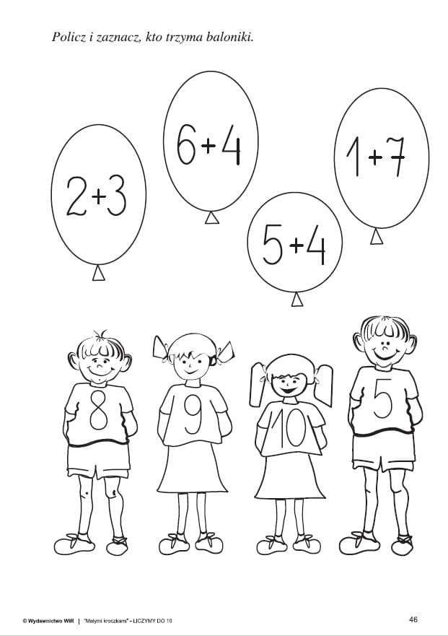

Coś dłuższego do poczytania:
„ O LECHU, CZECHU I RUSIE”

Dawno temu plemiona Słowian zamieszkiwały dalekie krainy. Żyli w dobrobycie i w zgodzie ze sobą. Na czele trzech największych i najpotężniejszych rodów stali trzej bracia: Lech, Czech i Rus. Ludzie cieszyli się z wielkiej mądrości swych przywódców, a dobrobyt jaki nastał za ich panowania spowodował, iż plemiona słowiańskie znacznie się rozrosły. Niestety wraz ze wzrostem ilości ludności zaczęło brakować ziaren z pobliskich pól, zwierzyny w lasach oraz ryb w rzekach. Ludzie zaczęli obawiać się głodu. Bracia dostrzegli ten problem i postanowili naradzić się co można z tym zrobić. Długo debatowali, aż w końcu postanowili poszukać nowych ziem dla swoich rodów.
Na drugi dzień zwołali swoje rodziny i przyjaciół i obwieścili co postanowili. Początkowo ludziom nie spodobał się pomysł braci, ale zaufali ich mądrości i decyzjom. Najbliższe dni rody spędziły na przygotowaniach do wyprawy. Pakowali swój dobytek i wznosili modły do swoich bóstw o powodzenie poszukiwań nowych ziem. Przyszedł w końcu dzień w którym opuścili swoje domostwa. Przodem jechali zbrojni, aby sprawdzać jakie niebezpieczeństwa czekają wędrowców. Za wojami jechały wozy ze starcami, kobietami i dziećmi oraz całym dobytkiem rodów słowiańskich. Na końcu jechał znów mały oddział straży, aby zapewnić bezpieczeństwo podróżników również za ich plecami.
Droga była ciężka. Czasem trzeba było przebrnąć rwące rzeki, czasem przepędzić atakujące watahy wilków lub dzikich plemion. Czasem podróżujący musieli przedzierać się przez gęste puszcze, w mrokach których czaiły się tajemnicze stwory. Słowianie ufali jednak swoich przywódcom Lechowi, Czechowi i Rusowi, a dla ich wsparcia jeszcze mocniej modlili się do swoich bóstw i uparci dążyli przed siebie.
Po wielu tygodniach znaleźli się wśród bezkresnych, żyznych równin, wśród których błyszczały w słońcu wody wielu rzek. Podczas postoju Rus rzekł do braci:
- Moi ludzie są już zmęczeni podróżą. Czujemy, iż te stepy są nam pisane i tu będzie nasz dom. Tu zostaniemy i założymy naszą osadę.
Lech i Czech pożegnali się z bratem, przysięgli, że jeszcze kiedyś się spotkają i ruszyli w dalszą podróż. Postanowili ruszyć za słońcem stojącym w zenicie, gdyż starszy z braci Czech lubił ciepło dawane przez promienie słoneczne.
Po wielu dniach podróży dotarli do wielkiej góry. Rozbili obóz u jej stóp. Przyszedł wtedy Czech do Lecha i tak mówi:
- Wiesz dobrze jak kocham słońce, a z tej góry będę miał bliżej do jego promieni. Ziemie są tu bardzo urodzajne. Tu zostaniemy i założymy osadę dla mego ludu.
Trudno było Lechowi opuścić brata, ale wiedział, że w końcu i on znajdzie swoje miejsce. Po kilku dniach pożegnał Czecha, przypomniał o przysiędze jaką złożyli jeszcze z Rusem, iż pewnego dnia się spotkają i ruszył w dalszą podróż. Po wielu dniach rozbili obóz i zaczęli przygotowywać posiłek. Lech rozejrzał się po okolicy. Ujrzał rzeki pełne ryb, bory pełne zwierzyny i ziemie nie mniej żyzne jak te Czecha i Rusa. Spojrzał na swoich ludzi, dostrzegł ich zmęczenie ciągła podróżą i tak do nich przemówił.
- Nadszedł kres naszej podróży. Czuję, iż to jest nasze miejsce i tu powinniśmy zostać. Tu założymy naszą osadę.
Ludzie ucieszyli się bo byli już bardzo strudzeni, jednak pragnęli, aby bóstwa dały im znak, iż jest to faktycznie koniec ich podróży. W tym też momencie gdzieś z góry rozległ się głośny okrzyk. Słowianie unieśli głowy, aby zobaczyć skąd on dobiega i ujrzeli wielkiego białego orła lądującego w gnieździe na szczycie ogromnego dębu. Widok zapierał dech w piersiach. Biel piór ptaka odcinała się pięknie na tle czerwieni nieba i zachodzącego właśnie słońca. Nikt nie miał wątpliwości, iż jest to znak na który czekali.
W miejscu w którym rozbili obóz zbudowano gród. Na cześć ptaka, który zakończył ich wędrówkę nadano osadzie kształt orlego gniazda i nazwano Gnieznem, zaś biały orzeł na tle czerwieni stał się godłem rodu Lecha, a później całego państwa polskiego, któremu ów ród dał swój początek.

Kilka zabaw w kodowanie:
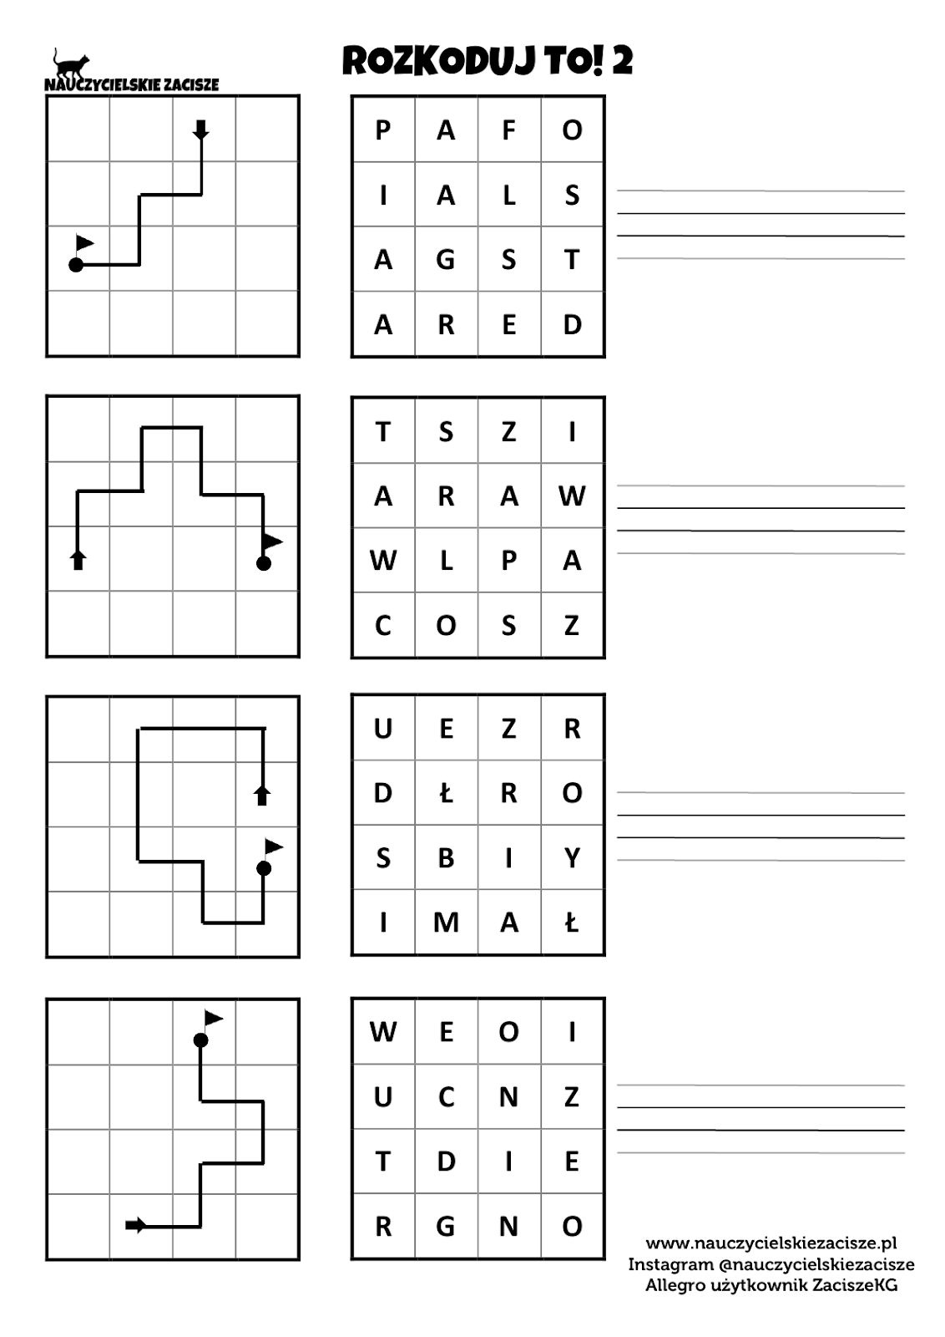
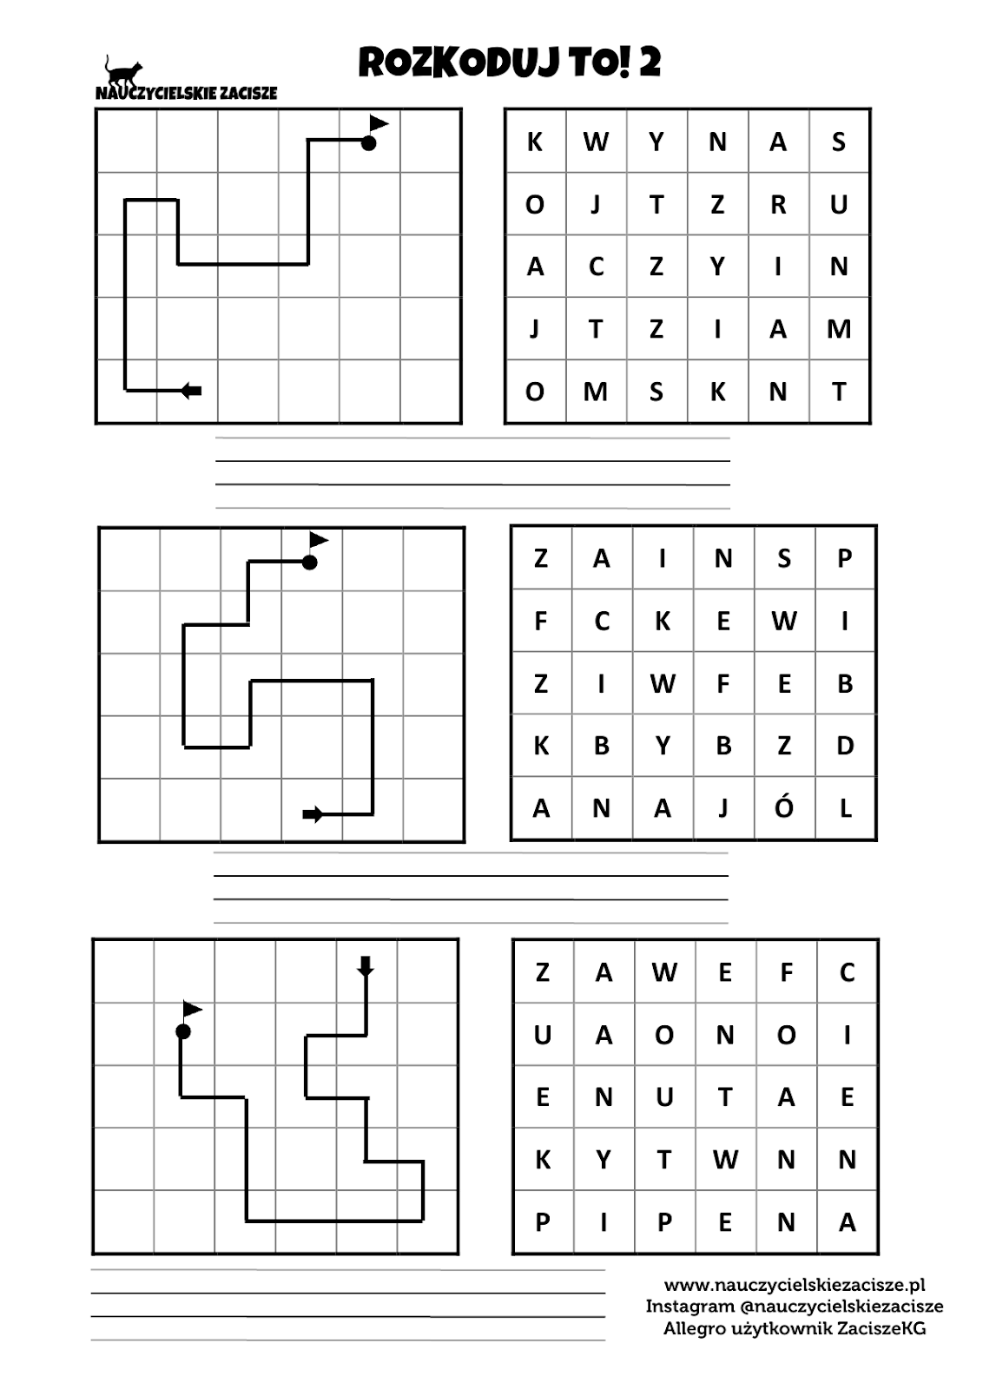

Wytnij, rozłóż paski a potem spróbuj złożyć:

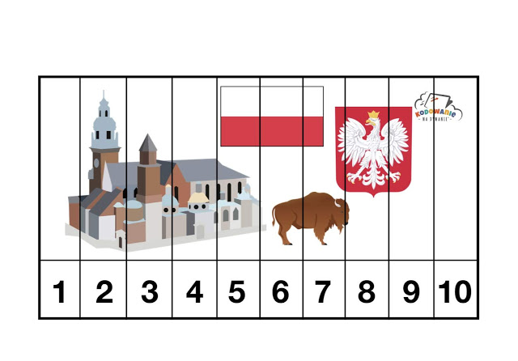
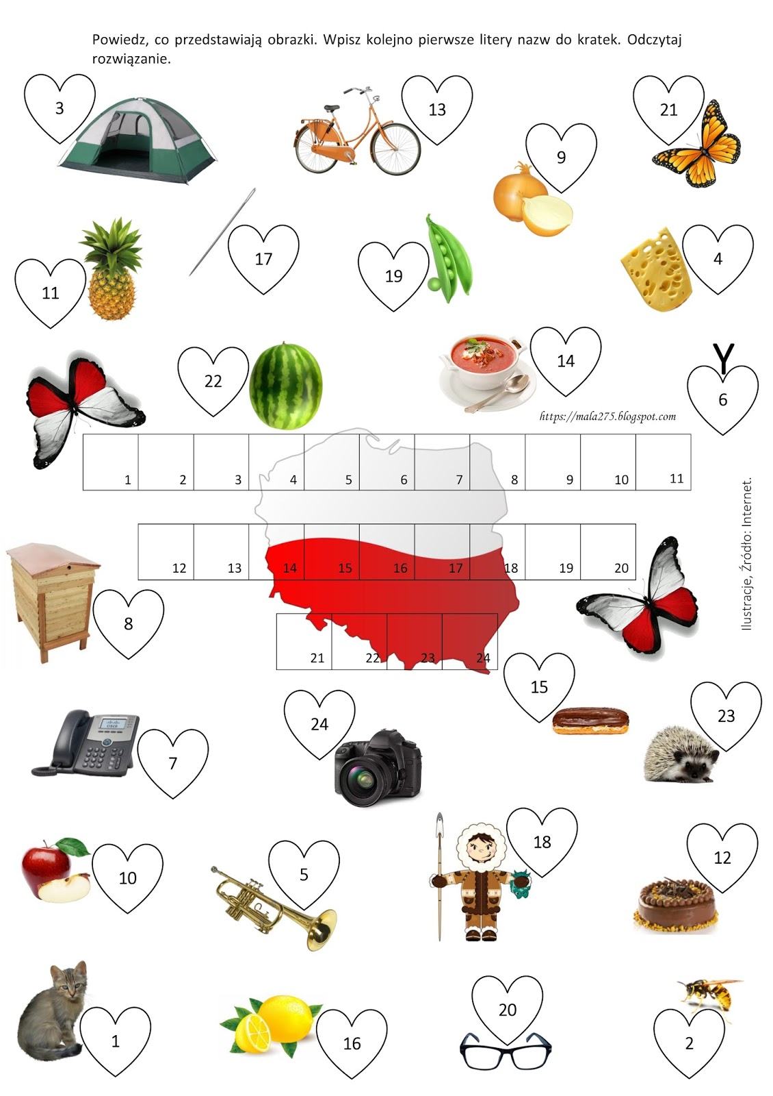
Powycinaj kwadraty: a/ wersja prostsza
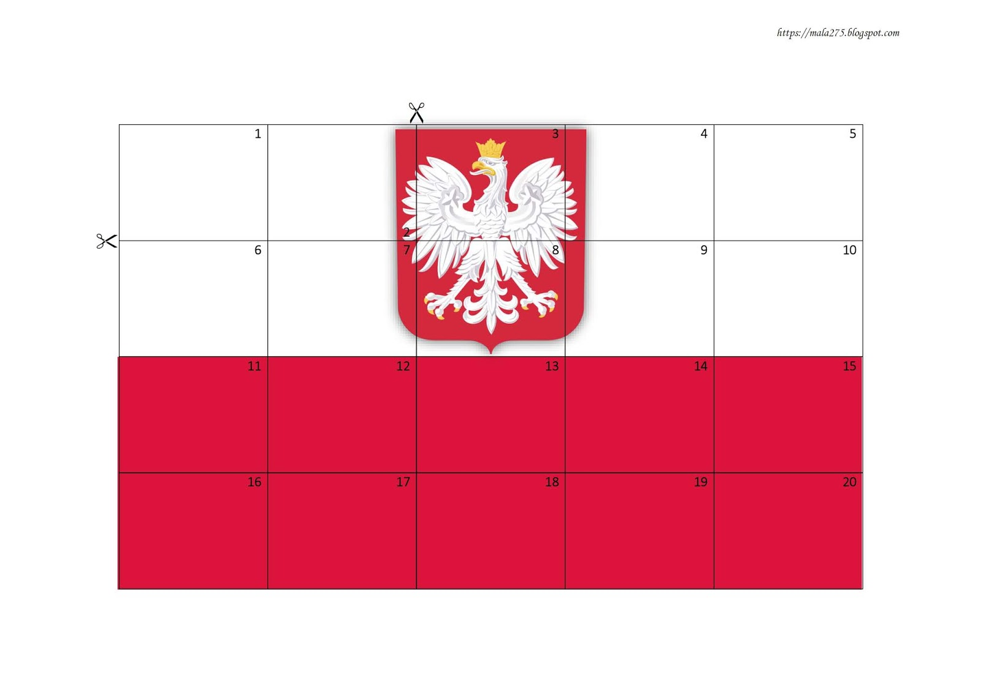Dopasuj cyfry i przyklej, policz ile jest kwadratów:

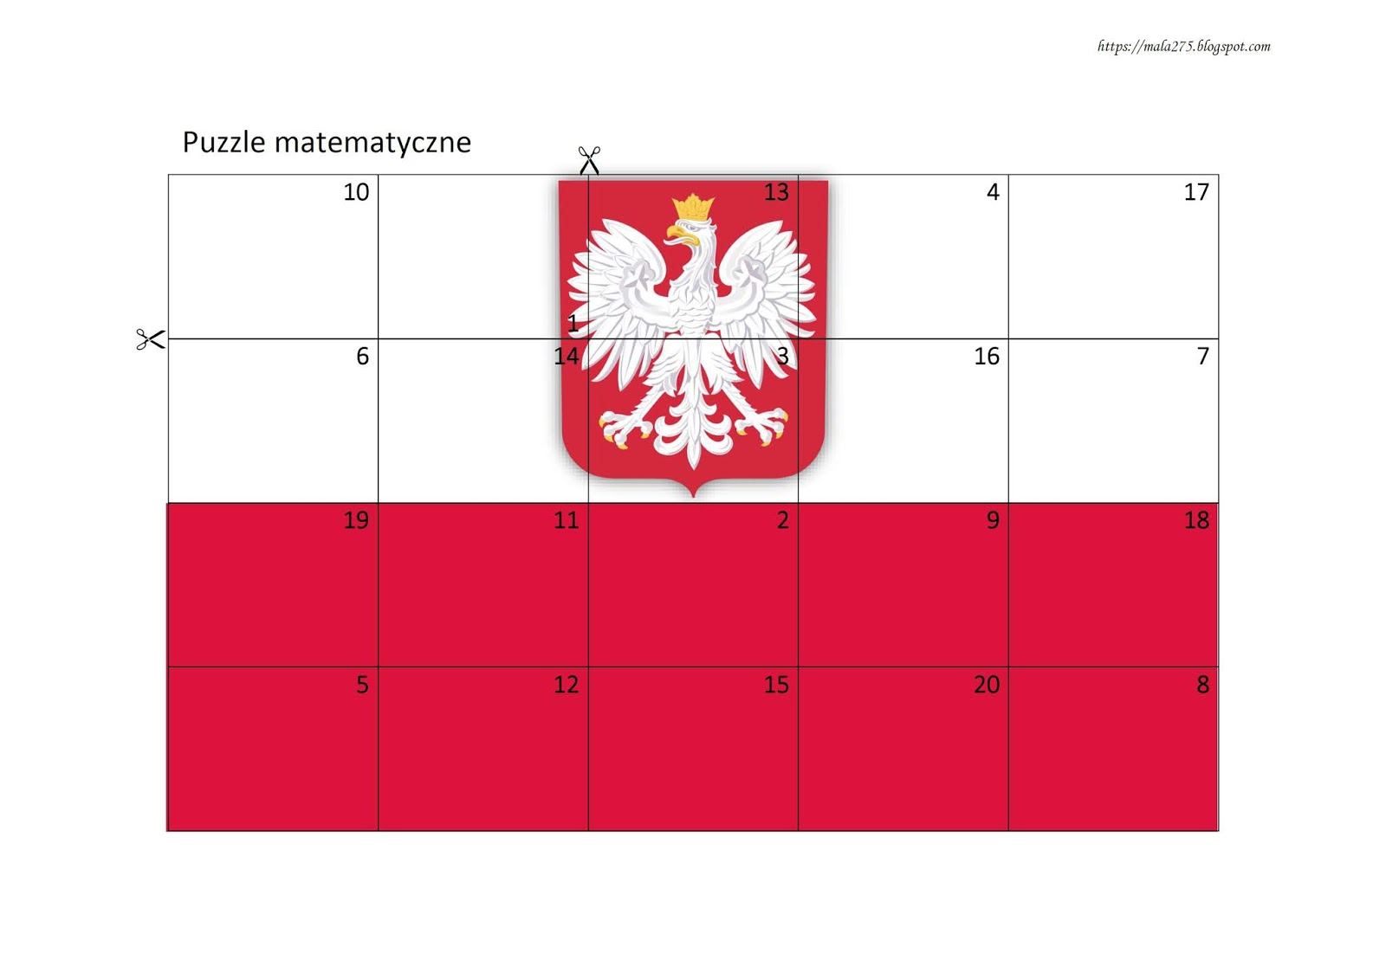

Oblicz i wpisz wynik:
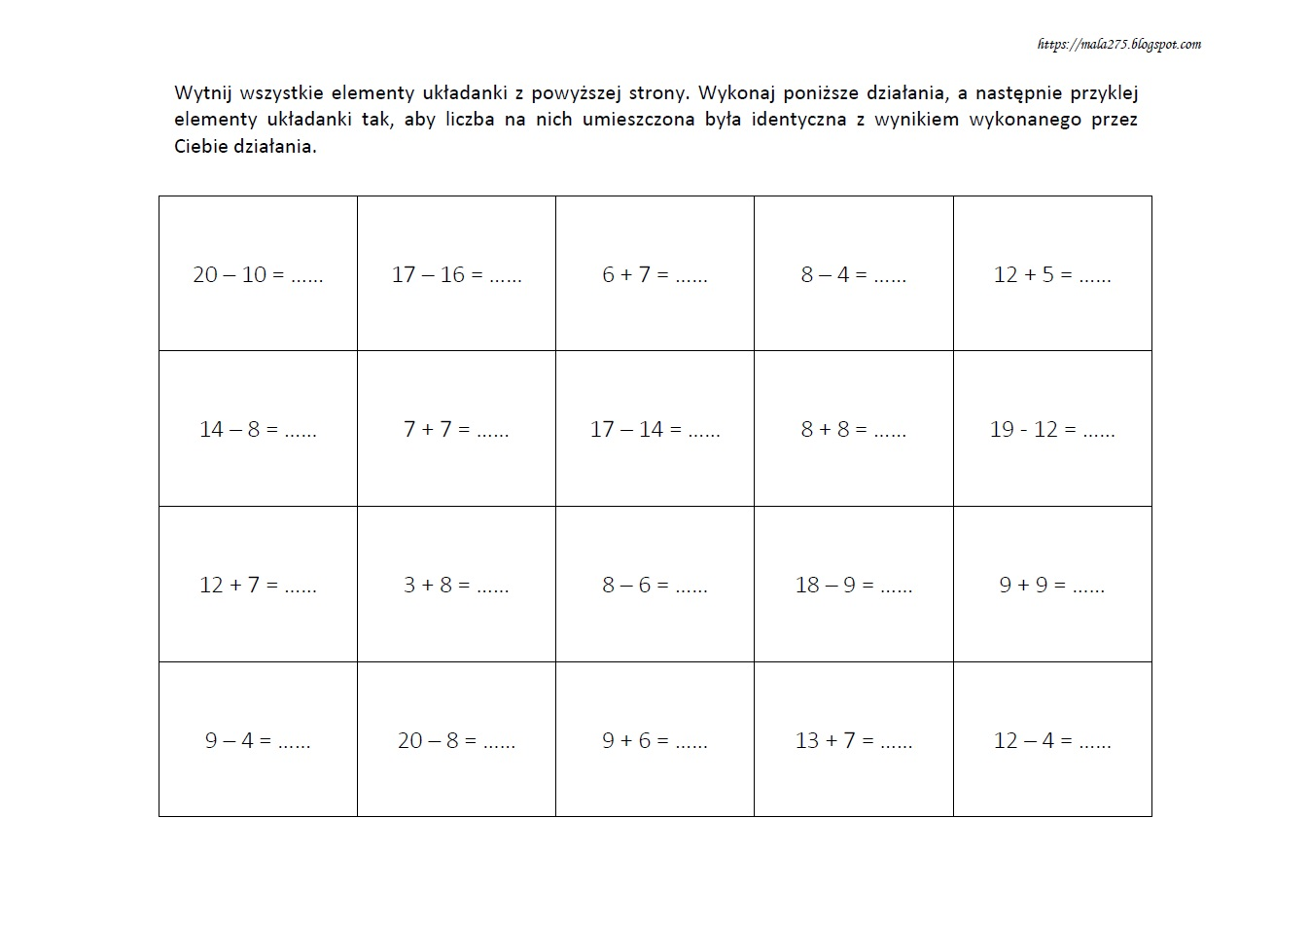

Może trochę pośpiewamy
podaję „ linki” do piosenek oraz hymnu:
https://www.youtube.com/watch?v=plug6OIrxRM
https://www.youtube.com/watch?v=rtPrKm0Rfx8
https://www.youtube.com/watch?v=0oPokemvQ90
https://www.youtube.com/watch?v=AJsWz9SlpfA

zadanie plastyczne: obklej kółka czerwoną plasteliną lub kulkami z bibułek:

